滨州市二0一O 年初级中学学业考试
历史试题
I卷（选择题48分）
一、选择题：（本大题24小题，每小题2 分，共48 分。在每小题所列出的四个选项中，只有一项是符合题意的。）
1.河姆渡和半坡原始居民过上定居生活的最主要原因是
A ．农业生产的出现 B ．火的使用 C ．建造房屋 D ．使用陶器
2.史书记载，西周建立后“封建亲戚，以蕃屏周”“兼制天下，立七十一国”。这反映出西周实行的政治制度是
A ．世袭制 B ．郡县制 C ．分封制 D ．宗法制
3.《大汉天子》是近几年的一部热播电视剧，“大汉天子”为推进我国首次大一统格局做出了重要贡献。在加强中央对地方的控制方面，他采取的最重要一项措施是
A ．设司隶校尉 B ．实行“推恩令”C ．北击匈奴 D .“罢黜百家，独尊儒术”
4.观察下图，政权“魏”的建立者是
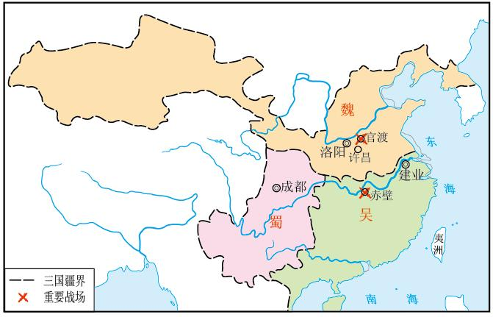
A.曹操 B.刘备 C.孝文帝 D.曹丕
5. “水国寒消春日长，燕莺催促花枝忙。风吹金榜落凡世，三十三人名字香。”这首《及第谣》与下列哪一制度直接相关
A.行省制度 B.三省六部制度 C.科举制度 D.中央集权制度
6.当年明月的一部《 明朝那些事儿》 吸引了大批青少年读者。下列史实不可能出现在这部作品中的一项是
A ．废分封立郡县 B.设特务机构锦衣卫 C ．郑和下西洋D ．戚继光抗倭
7 ．自古以来，西藏就是中国领土不可分割的一部分，下列史实能够有力证明的是
① 唐蕃和亲，和同为一家
② 元朝时把西藏置于中央政府管辖之下
③ 清朝修建承德避暑山庄
④ 清政府设置驻藏大臣，代表中央政府与达赖、班禅共管西藏事务
A ．①②③④ B ．②③④ C ．①②④ ④ D ．③④
8. “吾国四千年大梦之唤醒，实自甲午战败荆台湾，偿二百兆始”。下列内容与梁启超所述史实在同一条约的是
A ．允许日本在通商口岸开设工厂
B ．开放广州、厦门、福州、宁波、上海为通商口岸
C ．划定北京东交民巷为使馆界
D ．割让香港岛给英国
9 ．我国当代著名学者余秋雨说：“废墟是昨天派往今天的使者，废墟让我们把地理读成了历史。”站在南京古城墙的废墟上，我们可以“读到”的历史不包括
A ．中国第一个不平等条约的签订
B ．孙中山宣告中华民国临时政府成立
C ．陈独秀创办《 新青年》 杂志
D ．日军屠杀和平居民和放下武器的中国士兵30 万人以上
10.右图是中共历史上一次重要会议会址，这次会议的召开
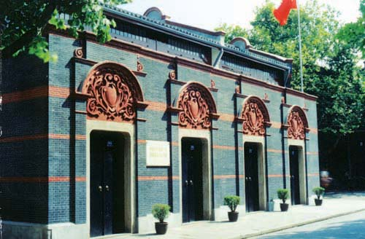
A.宣告了中国共产党的诞生
B.是中国共产党历史上生死攸关的转折点
C.为夺取抗日战争的胜利和实现中国的光明前途准备了条件
D.为进行大规模的社会主义经济建设准备了条件
11.民主革命时期，中国共产党领导人民军队打了无数胜仗。下列战役发生在解放战争时期的是
A.四渡赤水 B.百团大战 C. 淮海战役 D. 上甘岭战役
12.一位美国记者评沦周恩来在某次重大会议中的作用时说：“周恩来并不打算改变任何一个坚持反共立场的领导人的态度，但是他改变了会议的航向。”该会议是
A．日内瓦会汉 B ．万隆会议 C.第26 届联合国大会 D ．上海APEC 会议
13.新中国成之后，我国对农村生产关系进行了几次重大调整，其中促进了农业生产发展的石有：①土地改革 ② 农业合作化 人民公社化 ④ 家庭联产承包责任制
A．①②④ B ．①②③ C ．② ③④ D ．①③④
14我国改革开放30多年来形成了多个沿海经济开放区，咱们滨州属于
A．珠江三角洲经济开放区 B ．闽东南经济开放区
C 。长江三角洲经济开放区 D ．环渤海经济开放区
15 ．香港、澳门回归祖国后，社会、经济制度及人们的生活方式没有改变，经济持续繁荣发展，国际贸易和世界全融中心的地位进一步巩固，这主要是因为实施了
A ．民族区域自治制度 B. “一国两制”方针
C ．独立自主的外交政策 D ．中国共产党领导的多党合作的政治制度
16一次座谈会上，朱老师说“我刚从但丁和莎士比亚的故乡回来。”朱老师去的地方是
A ．意大利和英国 B ．英国和法国 C ．意大利和法国 D ．英国和俄国
17 ．第一条在权利方面，人们生来是而且始终是自由平等的。只有在公共利用上面，才显示出社会上的差别。
第十七条财产是神圣不可任犯的权利，除非当合法认定的公共需要所显然必需时，且在公平而预先赔偿的条件卜，任何人的财产不得受列剥夺。
上述材料出自
A ．《 权利法案》B . 《独立宣言》 C . 《人权宣言》 D.《民法典》
18. （1700年美国的黑种人口只有2.7万人，1820年达到177.2万人。黑种人在美国剧增的主要原因是
A.新航路开辟 B.自然增长 C.战争中的难民流亡 D.三角贸易
19.有人形容第一次世界大战是“一把枪挑起一场战争。” “一把枪”比喻的是
A.三国同盟的形成 B.三国协约的形成C．萨拉热窝事件D.奥匈帝国对塞尔维亚宣战
20 . （）“在未来某一时间，有一对20 岁的孪生兄弟，弟弟乘宇宙飞船以29 万千米／秒的速度飞行，哥哥留在地球上。50年后，哥哥已是白发苍苍的老人，他去迎接回到地球的弟弟，却发现弟弟还是一个30多岁的年轻人！原来，对于乘坐光速飞船的弟弟来讲，才刚刚过了十几年。”讲这个故事的科学家是
A.阿基米德 B ．牛顿 C ．达尔文 D．爱因斯坦
21.）1921 一1925 年，苏俄（苏联）农业生产情况表

年份  项目 | 1921年 | 1923年 | 1925年
粮食作物耕种面积（万公顷） | 6620 | 7860 | 8730
粮食作物产量（亿普特） | 22.13 | 34.55 | 44.24
苏俄（苏联）农业生产出现以上变化的原因是
A.十月革命的胜利 B ．新经济政策的实施
C . 斯大林模式的形成 D.赫鲁晓夫改革
22．（方明同学在学完“冷战”内容后，整理笔记如下，其中有一项错误，请你找出来
A.目的：遏制共产主义
B.范围：资本上义与社会义国家之间
C.方式：采取一切手段
D ．开始标志：杜鲁门主义出台
23 ．）下列标志所代表的国际组织，与欧元密切相关的是
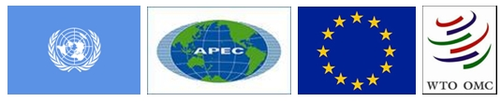
A B C D

24.有这样一个热点地区，它石油资源十分丰富，地理位置和战略地位极其重要，是西方大国的必争之地，由于历史原因选成的民族矛盾和宗教矛盾使这一地区长期动荡，问题错综复杂。这一地区是
A ．巴拿马 B. 中东地区 C.阿富汗 D.巴尔干半岛
Ⅱ卷

25.文物是历史文化的重要遗存，传达了远古的信息，探究关于文物的故事，会给我们许多启迪。
材料一：
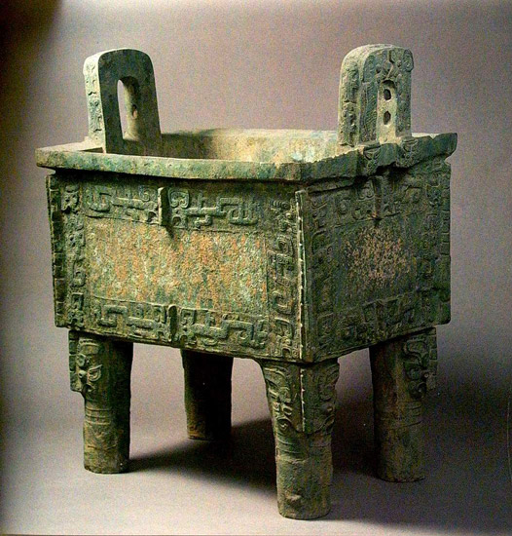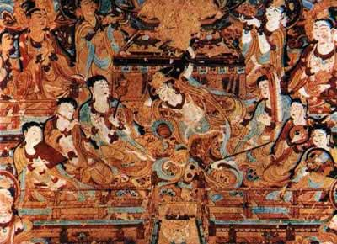
图一 图二
材料二；据不完全统计，在全球47个国家的218个博物馆中，中国文物就有163万余件，然而，该数目充其量中是世界所有私人收藏的十分之一。
2003年７月，国宝工程启动仪式在北京举行，将广开国宝回归之路，进一步促成国宝的回归。2005年，八国联军侵华时被作为战利品运动英国的塘沽大钟回归天津。
请回答：
（１）材料一中图一属商代文物，是目前世界上已发现的最大的青铜器，请写出它的名称。
（２）材料一中图二是哪一朝的壁画？出自何处？仔细观察这幅壁画，它向我们传达了哪些历史信息？
（３）根据材料二分析，近代我国文物大量流失的原因是什么？从近代我国文物流失到当代追索文物回归，说明了什么问题？

26）19世纪下半叶到20世纪初，面对西方列强的侵略欺凌，中国近代化探索艰难起步，曲折前进。阅读下列材料，回答问题。
材料一：中国文武制度，事事远出西人之上，独火器万不能及……中国欲自强，则莫如学习外国利器…… ——李鸿章
材料二：109年前那个烦闷的夏天，又一次见证的旧制度的腐朽。郐子手挥刀砍下了六颗爱国者的头颅，也砍断了所有试图通过改良实现救国自强的人们的幻想。谭嗣同从容赴死，他认为国家不昌盛是因为还没有人为变法救国而流血。戊戌变法被扼杀了，但“六君子”的鲜血没有白流。
——2007年《复兴之路》
材料三：我们革命的目的，是为了中国谋幸福，因不愿少数满洲人专制，故要民族革命；不愿君主一人专制，故要政治革命；不愿少数富人专政，故要社会革命。——孙中山
（１）根据材料一回答，李鸿章等人的探索被称为什么？请举一例李鸿章在这方面的具体活动。
（２）材料二所述戊戌变法在经济上有何主张？为什么说“六君子”的鲜血没有白流？
（３）三民主义是孙中山领导辛亥革命的旗帜，材料三中的哪句话是三民主义中“民权主义”的体现（请用下划线“ ”在材料中标出来）？辛亥革命取得哪些重大成果？
27. 2010年上海世博会已于5月１日盛大开幕，为更全面地了解世博会，方明同学在互联网上查阅了下面的资料。结合所学知识，让我们一起来学习这些资料。
材料一：1851年５月１日，世界上第一次博览会在英国召开。完成了工业革命的英国已经是世界上一流的强国，没有人怀疑英国的强大，因而强大而带来的巨大召唤力使英国举办了世界上第一届世界博览会。
……这次世界博览会不仅是一次“眼花缭乱，丰富多彩”的陈列，而且开创了今后数十年自由贸易的先驱，向人类预示了工业化生产时代的到来。
材料二：（2010年5月１日上海世博会开幕式上）国际展览局主席蓝峰在致词时，用不太熟练的普通话称赞中国：“中国是文明古国，中国城市近年来发生的巨大变化是史无前例的。”蓝峰表示，国际展览局代表其157个成员国，对以城市为主题的2010年世博会在上海举办，在中国这个人口最多，历史最悠久，文化底蕴最深厚，同时正在经历巨大和史无前例的城市革命的国家举办，感到无比高兴。
请回答：
（１）根据材料一和所学知识从政治、经济两方面说明，英国在当时成为一流强国的原因。
（２）下列工业产品最有可能陈列在第一届世界博览会展馆里的是（ ）
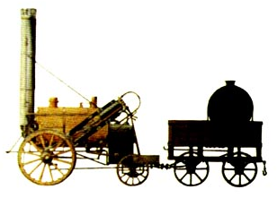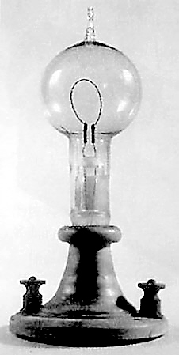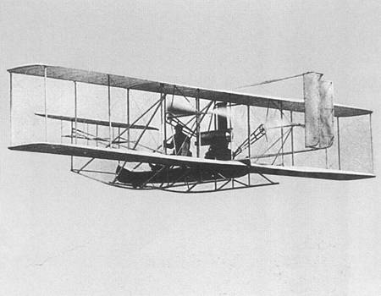
Ａ.火车 Ｂ.电灯 Ｃ.飞机 Ｄ.计算机
（３）材料二中国际展览局主席蓝峰认为“中国城市近年来发生的巨大变化是史无前例的”。当代中国城市发生巨大变化开始于上个世纪 年代，其原因是 战略决策的实施。
（４）2010年上海世博会的主题是“城市——让生活更美好。”方明同学搜集了一些关于古代城市情况的资料，请你判断他的理解是否正确。（在括号内打√可×）
①费正清《中国：传统与变迁》记载“（中国）８世纪中期有26个超过10万户的大城市，到了12世纪初就发展到52个。”数据证明宋代城市的数量较前代有较大幅度增长，城市人口大量增加。 （ )
②吴自牧《梦梁录》中记载“奇术异能，歌舞百戏，鳞鳞相切，乐声嘈杂十数里。”反映的是宋代城中元霄节的热闹景象 （ )
③欧洲谚语“城市的空气使人自由。”反映中古欧洲，农庄里的农奴只要居住在自由的城市就有可能取得自由的身份。 （ )
④一位意大利商人伦敦旅行见闻录（1497年）中记载，“全城到处可以看到很多手工艺人的作坊，从事各种各样的手工工艺，以致没有一条街不被一些店铺或类似的设施所点缀。”这段记载反映出，中古西欧城市是手工业和商业相对集中的地区。 （ )
28.）革命或改革往往是某种旧制度阻碍社会经济的发展而发生的，懂得改变，是一种智慧。结合所学知识，回答下列问题。
（1）19世纪60年代，下列国家发生的革命或改革，都废除了阻碍其发展的旧制度，产生了深远的历史影响，按要求完成下表。
国家 | 改革（或革命）名称 | 废除旧制度 | 领导人 | 共同影响
美国 |  | 黑人奴隶制
俄国 | 1861年改革
日本 |  | 藩制  封建身份制度  封建土地制度 | 明治天皇

（2）美国总统奥巴马说“美国的真正天赋在于，它懂得改变”。试举出20世纪30年代，美国懂得改变的史实一例。

29.大国间的会议对世界局势往往产生重大影响。读图，回答下列问题。
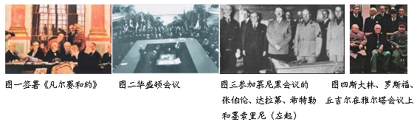
（1）图1是哪次国际会议？这次会议和图二所示会议对世界局势产生了什么影响？
（2）图三所示慕尼黑会议反映出英法对德、意法西斯侵略扩张问题上作何态度？
（3）图四所示会议发生在哪次战争中？会议通过了哪些重大决议？据些可知，战后主导国际关系新格局的是哪两个国家？

滨州市2010年初级中学学业考试
历史试题（A）参考答案及评分标准
一、选择题：每小题2分，共48分
1.A 2.C 3.B 4.D 5.C 6.A 7.C 8.A 9.C 10.A 11.C 12.B 13.A 14.D 15.B 16.A 17.C 18.D 19.C 20.D 21.B 22.C 23.C 24.B
二、非选择题；25题9分，26题13分，27题，12分，28题8分，29题10分，共52分。
25.（1）司母戊鼎（1分）
（2）唐朝（1分）。敦煌莫高窟（1分）。反映出唐朝社会的经济繁荣，社会稳定，文化昌盛，中外文化的结合，绘画艺术高超，宗教政策宽松，审美情趣的特点等（信息由材料中来，符合题意，回答出两点即可得2分）。
（3）国家落后，列强侵略（2分）。国家强大了（2分）。
26.（1）洋务运动（1分）。创办江南制造总局、电报局、上海轮船招商局、开平矿务局，建立北洋海军等（回答一项即可得2分）。
（2）发展农工商业（2分）。戊戌变法在社会上起到了思想启蒙的作用（2分）。
（3）材料三中“不愿君主一人专制，故要政治革命”（2分，多划不给分）。推翻了清朝的统治，结束了中国两千多年的封建帝制（2分）；建立了中华民国（2分）。
27.（1）政治上，进行了资产阶级革命（2分），经济方面完成了工业革命。（2分）
（2）A（2分）
（3）80（1分）改革开放（1分）
（4）①√ ②× ③√ ④√（4分）
28.（1）（每空1分，共6分）
国家 | 改革（革命）名称 | 废除旧制度 | 领导人 | 共同影响
美国 | 南北战争（或美国内战） |  | 林肯 | 都促进了资本主义的发展
俄国 |  | 农奴制 | 亚利山大二世 | 都促进了资本主义的发展
日本 | 明治维新 |  |  | 都促进了资本主义的发展
（2）罗斯福新政；二战中太平洋战争爆发后，美国对日宣战，结成反法西斯统一战线；二战后，对苏联等社会主义国家实行“冷战”；尼克松访华改善中美关系、中美建交等（回答一项，符合题意即可得2分）。
29.（1）巴黎和会（2分）列强建立起“凡尔赛—华盛顿体系”（2分）。
（2）绥靖政策（或妥协退让，1分）。
（3）第二次世界大战（1分）。分区占领德国（1分）；战后成立联合国（1分）；苏联在结束欧战的三个月内参加对日作战（1分）。美国和苏联（1分，只回答一个国家不给分）。

